Fotoblatt SICK AG, Sensor Intelligence Academy

Druckfähige Bilddaten separat; Abdruck frei

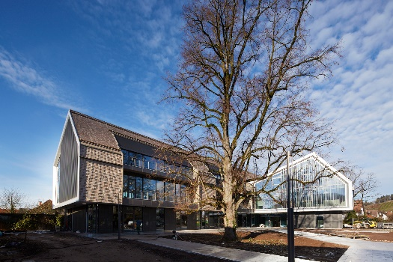 | Foto 1:  Sensor Intelligence Academy - Parkansicht  Bildnachweis: Kai-Uwe Wudtke
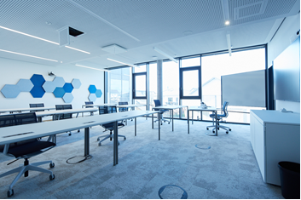 | Foto 2:  Modular nutzbare Schulungsräume in modernem Design  Bildnachweis: Kai-Uwe Wudtke
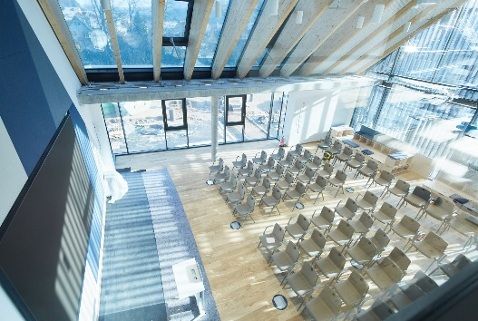 | Foto 3:  Auditorium mit rund 150 Sitzplätzen für Informationsveranstaltungen zu Unternehmens- und Produktentwicklungen im ersten Obergeschoss  Bildnachweis: Kai-Uwe Wudtke
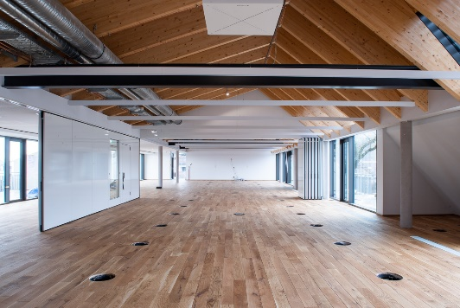 | Foto 4:  Flexibel nutzbare CoCreation Area im zweiten Obergeschoss mit bis zu 400 Sitzplätzen  Bildnachweis: Klaus Polkowski
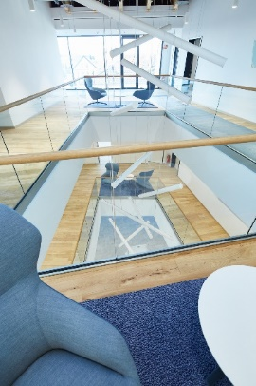 | Foto 5:  Blick ins lichtdurchflutete Atrium über zwei Etagen  Bildnachweis: Kai-Uwe Wudtke

